Instalación de SGBD MongoDB
  - Para iniciar con la instalación de una base de datos no relacional o NoSQL, ingresar a la página principal de MongoDB.
https://www.mongodb.com/try/download/community

Figura 1.
Página oficial MongoDB
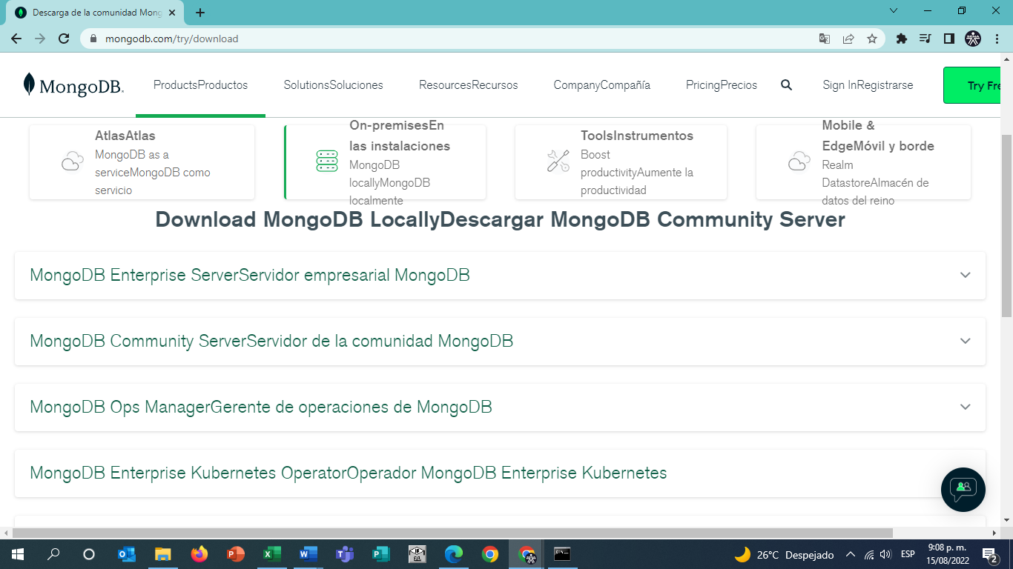

  - Recomendación
Al momento de realizar descargar de instaladores de forma general, se recomienda nunca descargar las últimas versiones; esto porque dichos instaladores pueden ser demos que aún se encuentran en etapas de pruebas y seguimiento. En conclusión, se procede a realizar la descargar de la versión 5.0 para implementar instaladores mucho más estables.

Figura 2.
Búsqueda de la versión 5.0 MongoDB
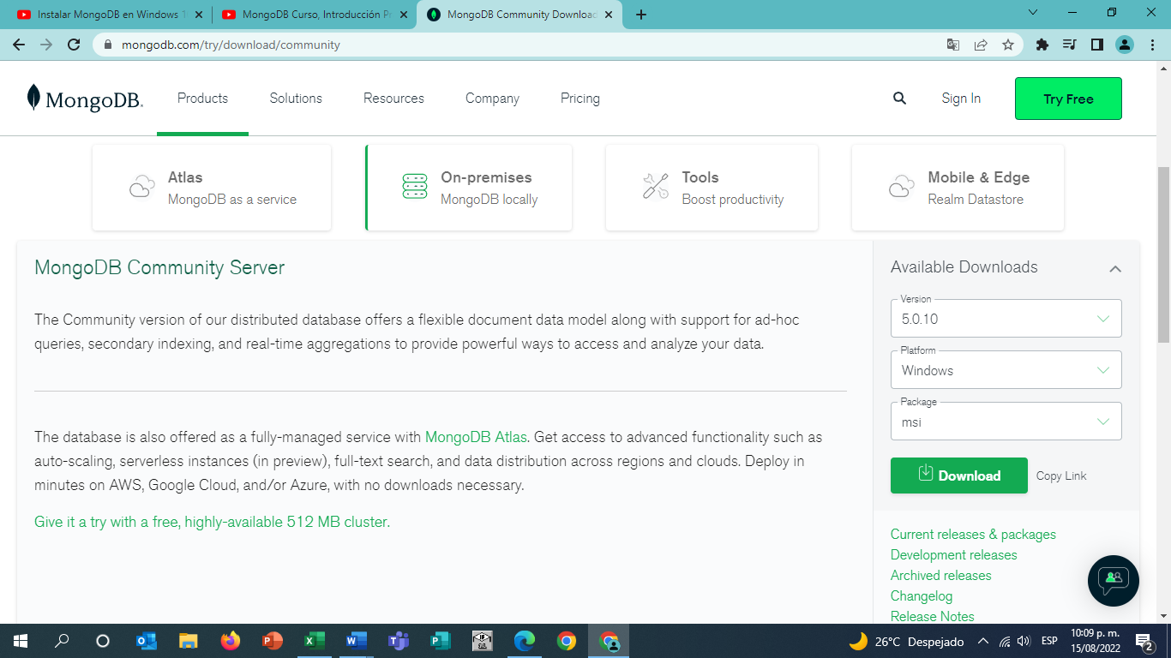

  - A continuación, se da clic en la opción de descarga.

Figura 3.
Descarga de la versión 5.0 MongoDB

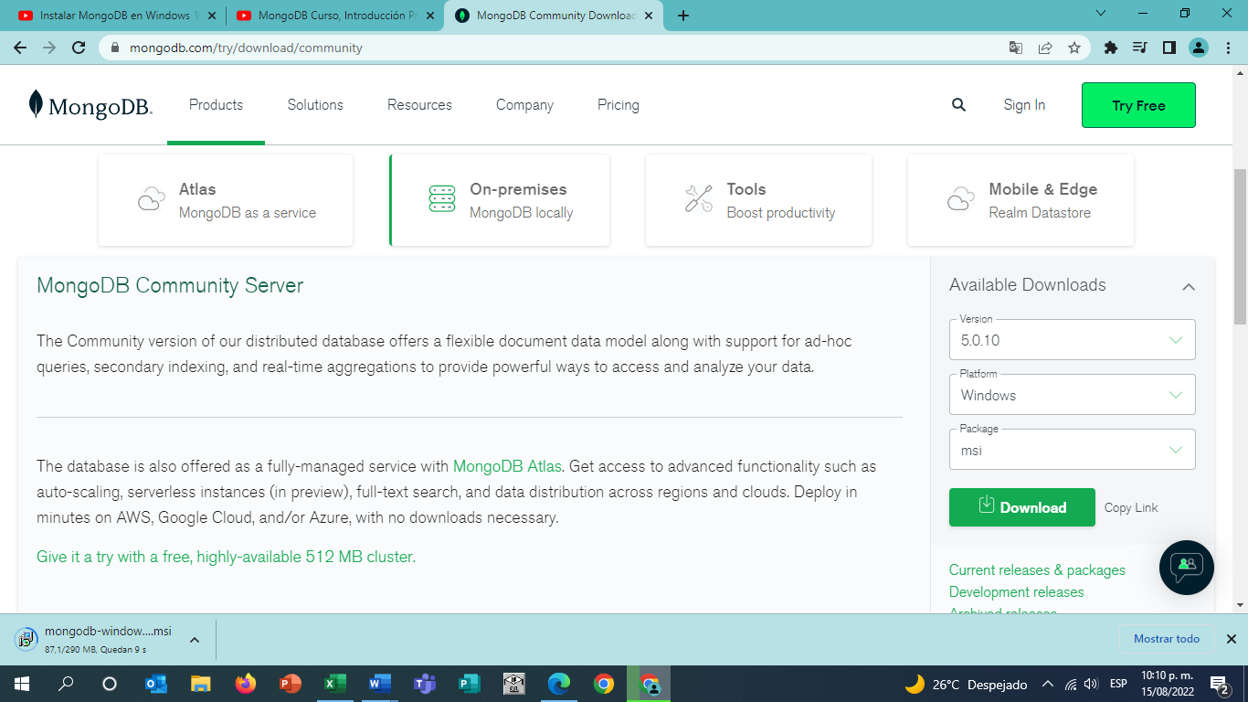

  - Una vez descargado, se continua con la instalación por medio del asistente.

Figura 4.
Continuar instalación del asistente

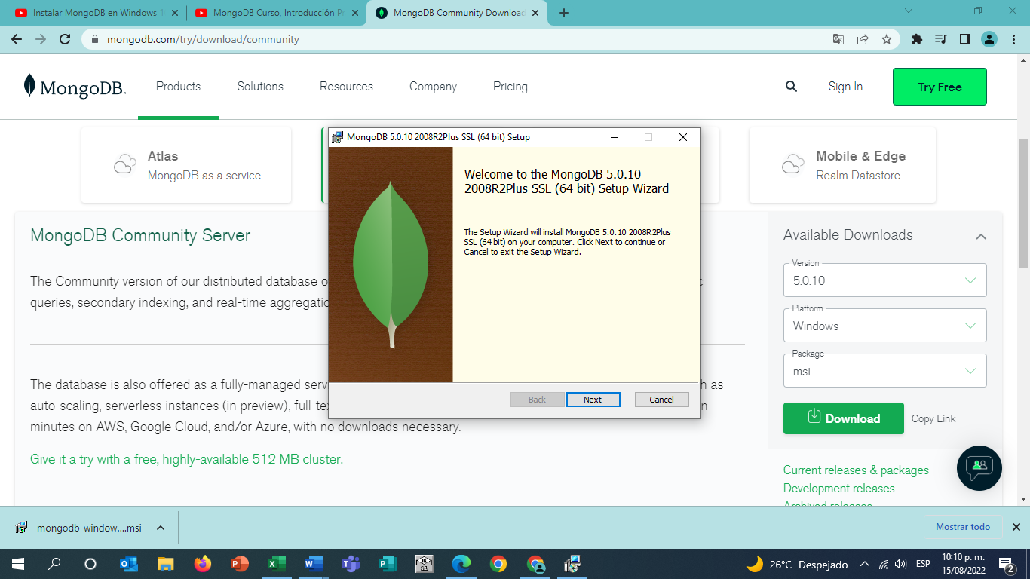

  - Se aceptan los términos y condiciones.

Figura 5.
Términos y condiciones
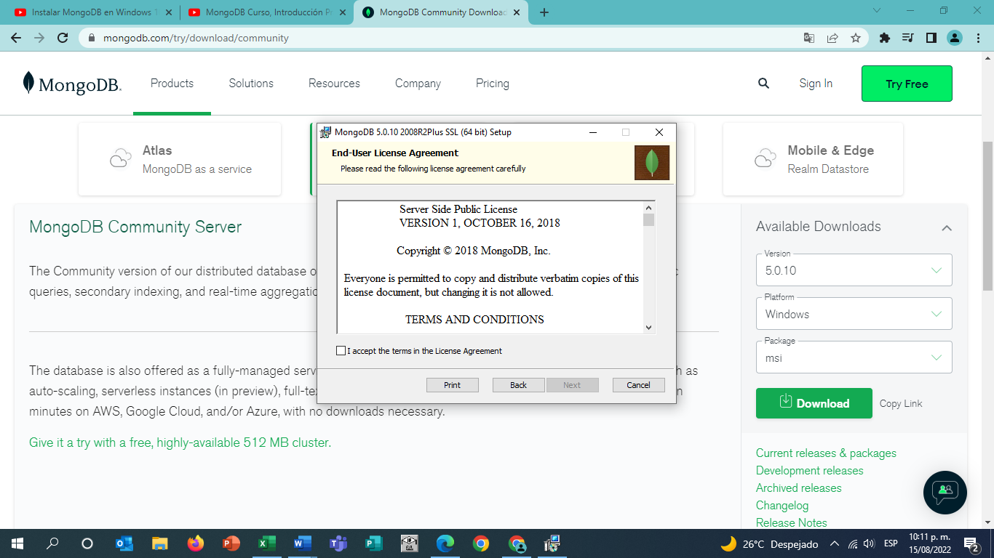

Por último, clic en la opción Instalar.
Figura 6.
Instalar BD MongoDB
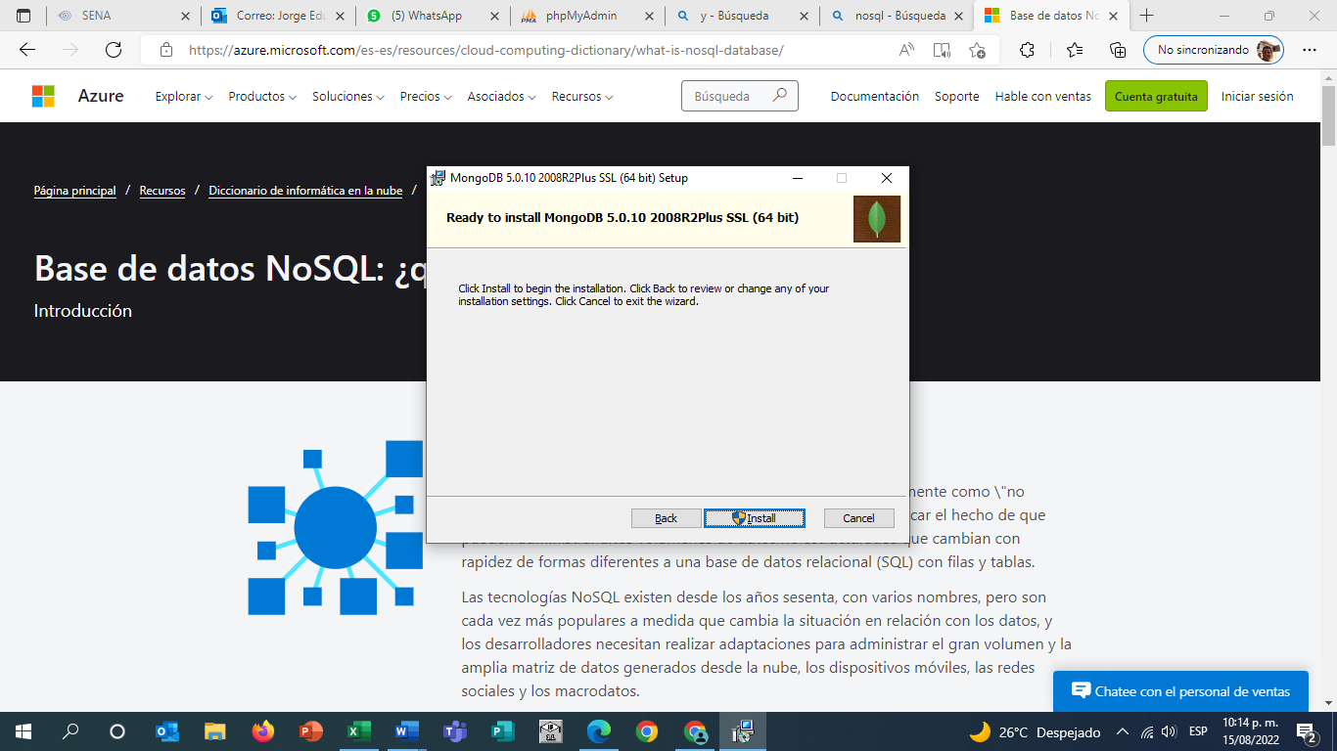

Configuración de SGBD Mongo DB
  - Se revisa la instalación en la carpeta C:\Program Files\MongoDB, donde se va a visualizar una carpeta con la versión de las bases de datos y dentro de ella los archivos que permiten el funcionamiento.

Figura 7.
Carpeta donde se instaló MongoDB

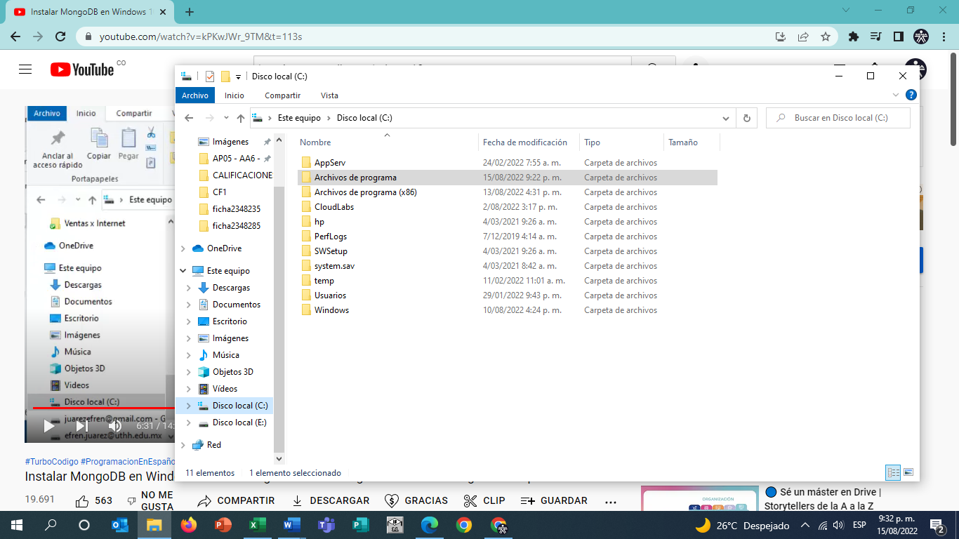

Figura 8.
Archivos de programa

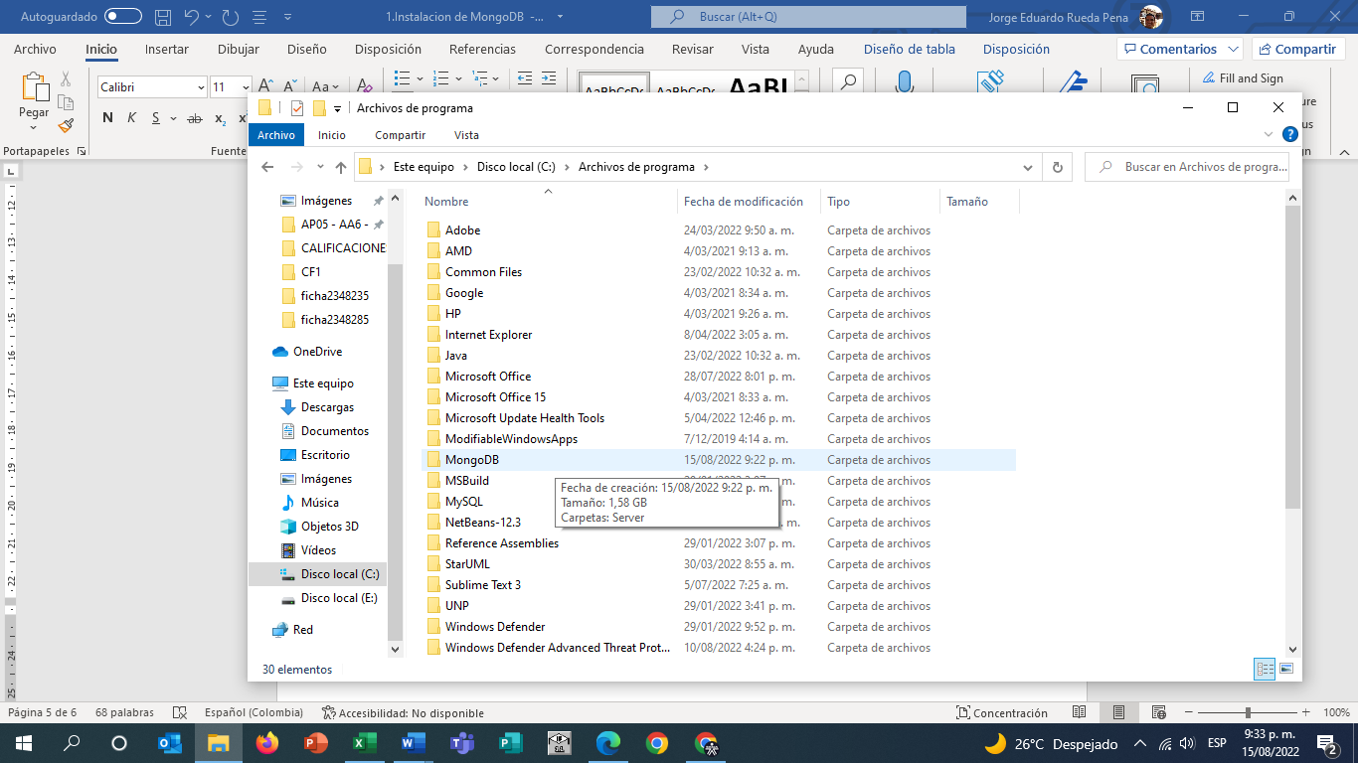

  - Se va a crear una carpeta llamada data en el disco local C: esto con el fin de que la base de datos pueda alojar cuando el servidor de MongoDB pueda operar.

Figura 9.
Creando carpeta “data”

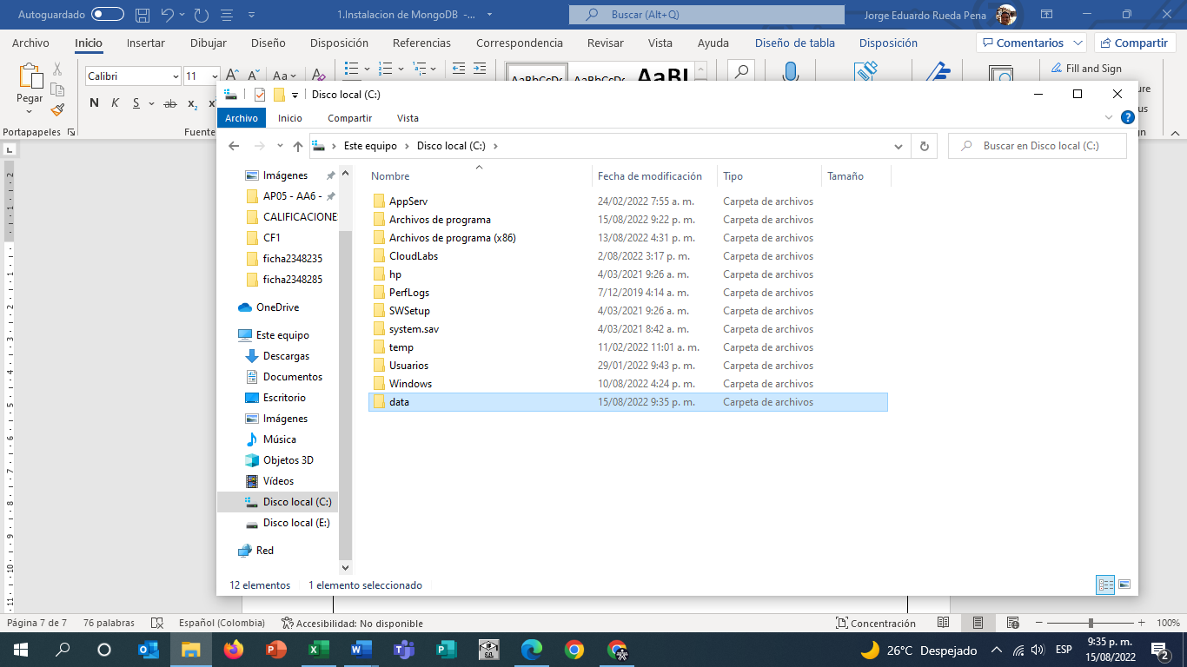

  - Dentro de la carpeta data se crea una carpeta llamada db.

Figura 10.
Creando carpeta “db”

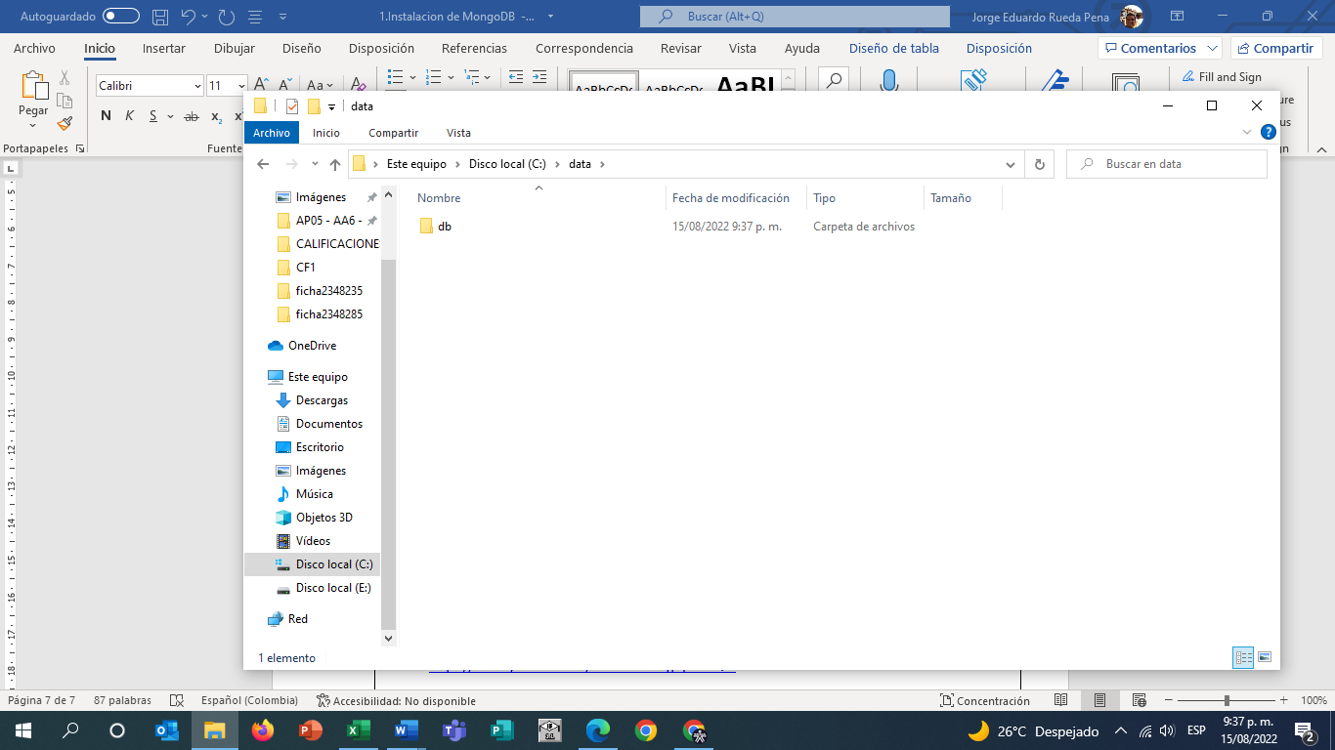

  - Se procede a encender en servidor Mongo.

Figura 11.
Servidor Mongo

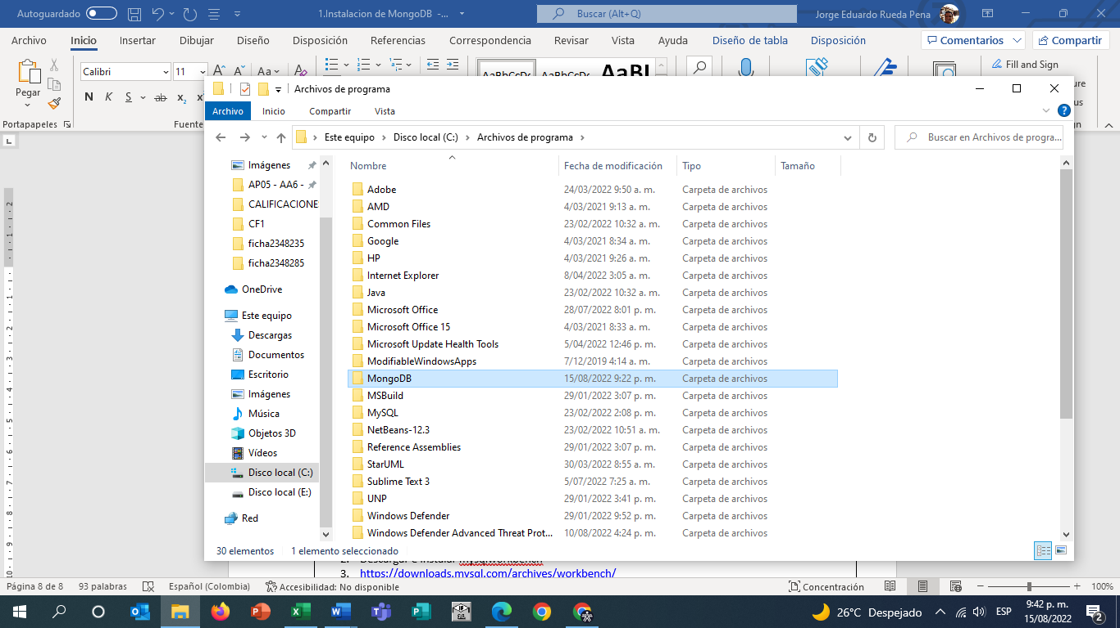

  - Se procede a buscar el servidor mongo.

Figura 12.
Buscando servidor Mongo
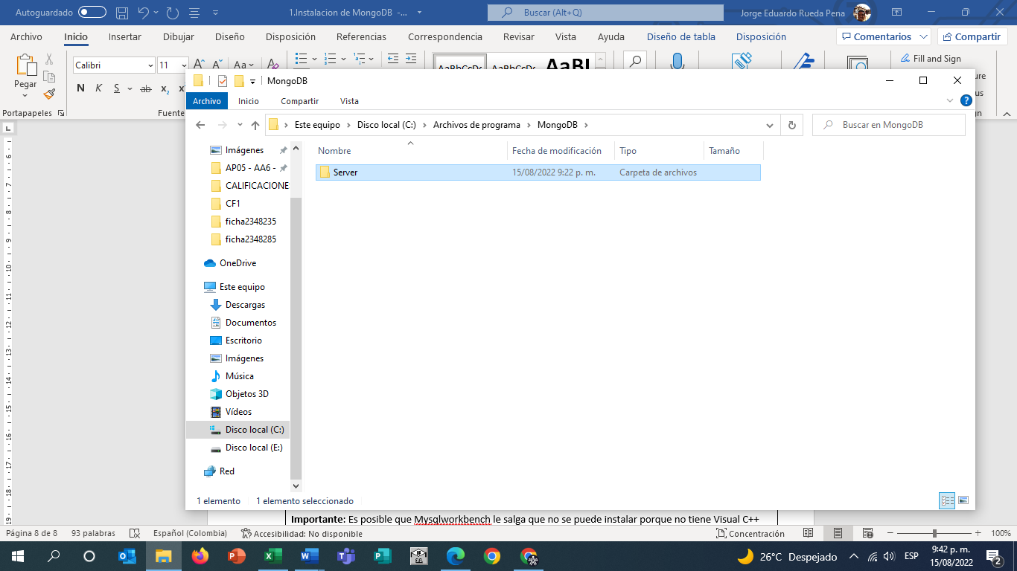

Figura 13.
Servidor Mongo
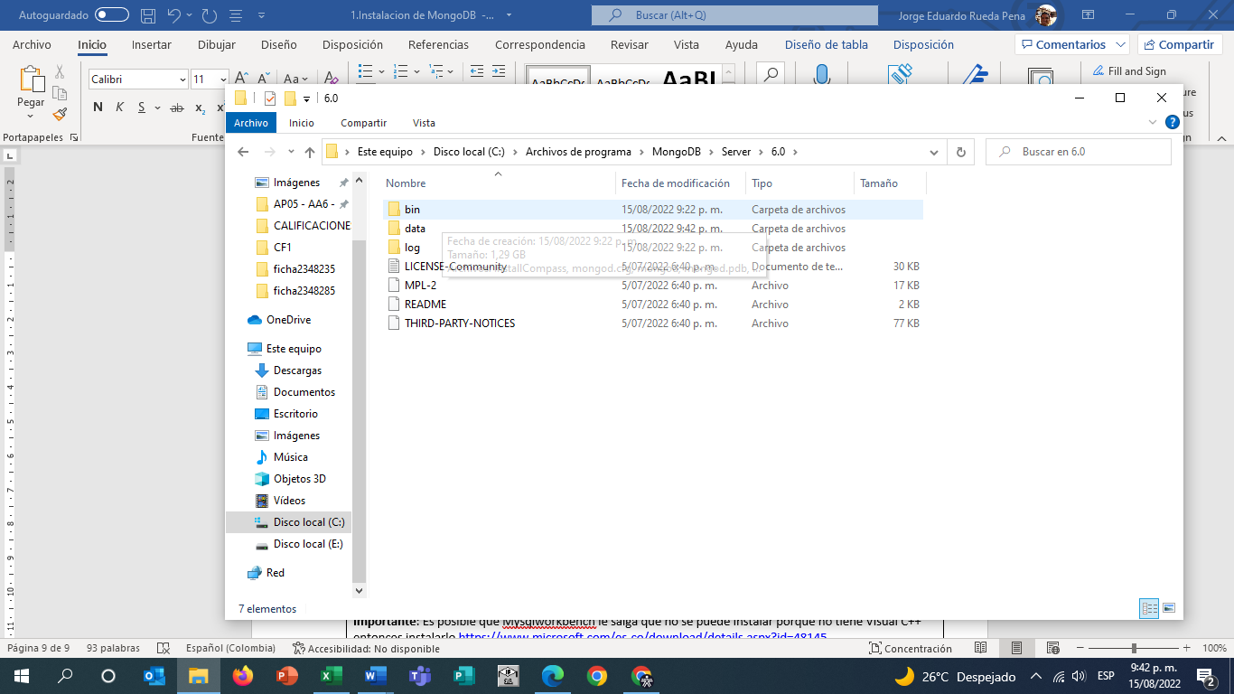

  - Se da clic en mongod para Iniciar el servidor,

Figura 14.
Iniciar servidor Mongo
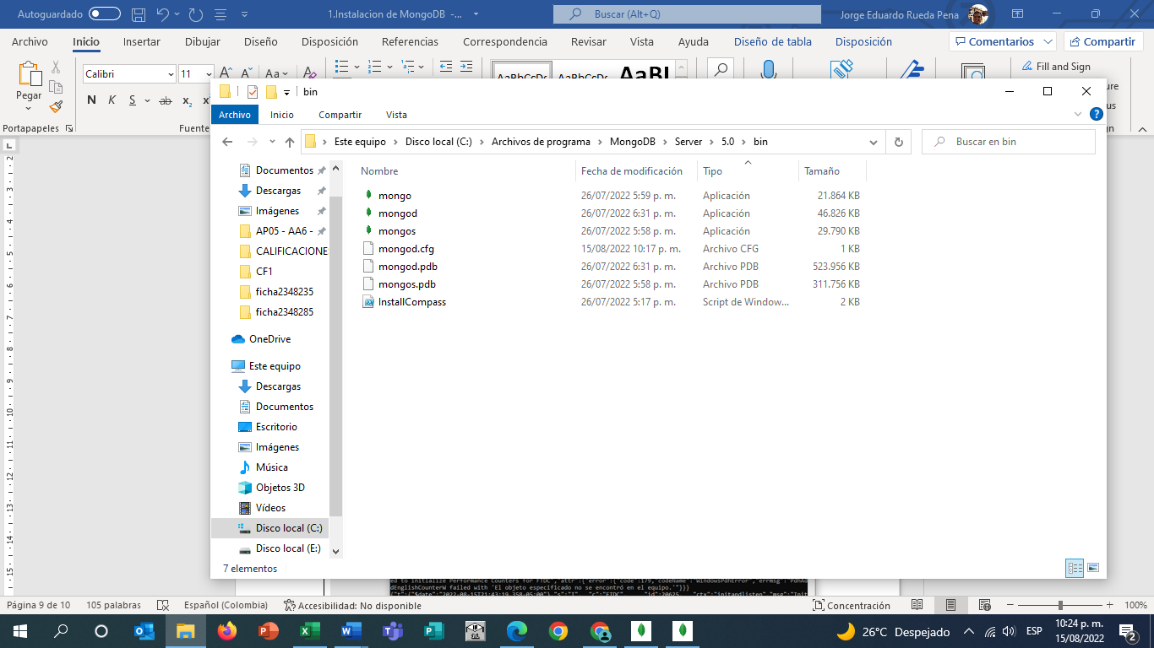

  - Clic en mongo para abrir la base de datos Monogdb.

Figura 15.
Iniciando servidor MongoDB
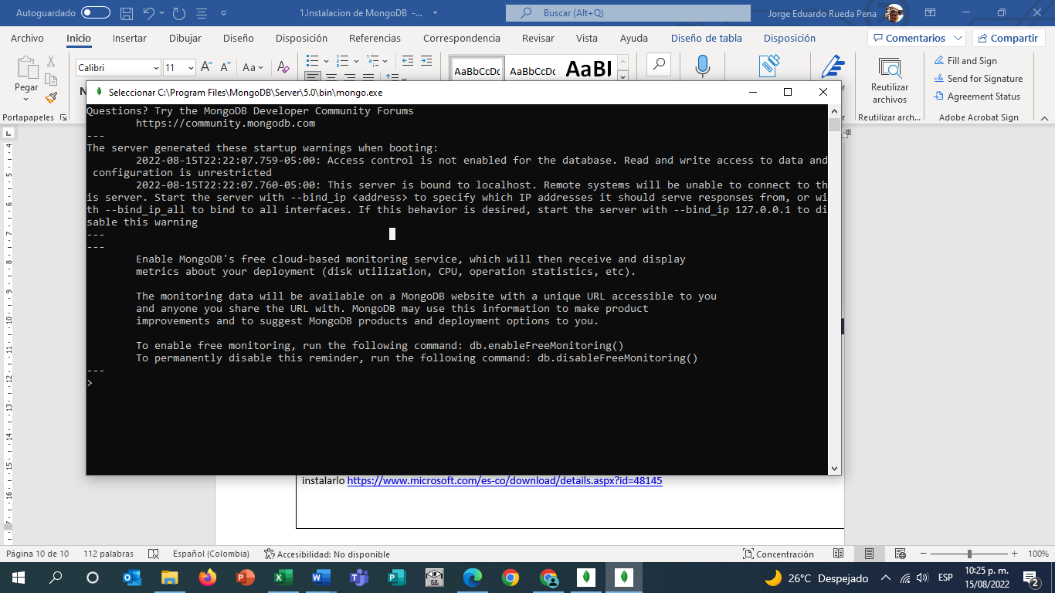

  - Se ha terminado la configuración de la base de datos Mongodb, de aquí en adelante ya se realizan cada uno de los comandos para gestionar las diferentes bases de datos y la construcción de sus respectivos documentos.

